مسابقة مجمع اللغة العربية الأردني لفن الخط العربي
بالتعاون مع مبادرة (ض)
الدورة الثامنة
2023م
يسر مجمع اللغة العربية الأردني أن يُعلن عن مسابقة فن الخط العربي على مستوى المملكة، بالتعاون مع مبادرة (ض) إحدى مبادرات مؤسسة ولي العهد، وفقاً لما يلي :
أولاً: شروط المسابقة:
1- المسابقة محلية (للأردنيين فقط).
2- لا يُسمح للفائز الأول في المسابقة الماضية المشاركة في هذه المسابقة.
3- ألّا تقل سنّ المشارك عن سبعة عشرة عامًا.
4- يتم التنفيذ بالحبر والأدوات التقليدية، والورق المقهّر ذي الألوان الفاتحة، ولا يسمح باستخدام الحاسوب.
5- عدم إضافة زخارف للوحة، سواءً نباتية أو هندسية أو تذهيب.
6- يلتزم المتسابق بنصوص المسابقة والخطوط المقررة لها، مع مراعاة سلامة الإملاء في جميع النصوص، إضافة إلى سلامة الشكل وتوزيع الجمل في جميع أنواع الخط، ومناسبة الهوامش حول النص والمسافات بين الأسطر، وللمتسابق حرية توزيع النصّ بما يناسب عمله الفني، على أن يتحقق مفهوم المنهج الأصيل للخط العربي، واتباع القواعد في إعداد اللوحات، وأن تلاحظ حركة انسياب الحبر وحركة القلم على الورق.
7- يسمح لكل مشارك التقدم بلوحة واحدة فقط، ووضع التوقيع عليها بحجم صغير يتناسب مع حجم اللوحة، مع المحافظة على أناقتها دون طيّ أو لف أو تكسير، وتُجرَى التصحيحات عليها حسب الأصول المتَّبعة بعناية فائقة وفي حدود ضيقة.
8- الأعمال المشاركة تكون حقاً للمجمع، ولـه الحـق فـي عـرض هـذه الأعمـال فـي المعـارض ويمتلـك حقـوق نشرها وطبعها ، ولا تجوز المطالبة بها.
9- يُقرّ المشاركون في هذه المسابقة أنهم قد قبلوا الشروط الواردة في هذا الدليل.
10- عدم إظهار اسم المشارك في اللوحة.

ثانياً: التحكيم:
1- يتولى مَجمع اللغة العربية الأردني عملية التحكيم بالتعاون مع خبراء من ذوي الاختصاص في فن الخط العربي.
2- يعتمد التحكيمُ الالتزامَ بقواعد الخط العربي وقوة الحرف دون استخدام الحاسوب، إضافة إلى التكوين، والتصميم وحُسن التوزيع.
3- تُخفى أسماء المشاركين عن لجنة التحكيم أثناء التحكيم.
4- يحق للجنة التحكيم استكتاب بعض الفائزين إذا ارتأت ذلك.
5- يحق للجنة التحكيم حجـب بعـض الجـوائز أو المكافـآت إذا رأت أن الأعمـال المشـاركة لا ترقـى إلى المستوى المطلوب أو لا تتفق مع منهج المسابقة.
6- يحق للجنة التحكيم تقسيم الجوائز حسب ما تراه مناسبًا.
7- لا تُـقبـل المشاركة إذا أخلّت بأي شرط من شروط المسابقة.
8- نتائج لجنة التحكيم نهائية وغير قابلة للتغيير.
9- تنسب اللجنة بمنح شهادات تقديرية للوحات الجيدة من غير الفائزين.

ثالثاً: جوائز المسابقة:
سيكون توزيع الجوائز المالية للمسابقة على النحو الآتي:
خط النسخ والثلث:
الجائزة الأولى: 800 دينار
الجائزة الثانية: 400 دينار
الجائزة الثالثة: 300 دينار

خط الديواني:
الجائزة الأولى: 600 دينار
الجائزة الثانية: 400 دينار
الجائزة الثالثة: 200 دينار
خط الرقعة:
الجائزة الأولى: 400 دينار
الجائزة الثانية: 250 دينار
الجائزة الثالثة: 150 دينار
بالإضافة إلى الجائزة المالية، يحصل كل فائز/ة على شهادة تقدير توثّق الفوز، كما ستعرض الأعمال الفنية الفائزة ضمن معرض يقيمه المجمع لهذه الغاية على هامش حفل توزيع الجوائز.

رابعاً: خطوط المسابقة ونصوصها:
ستجري المسابقة في أنواع الخطوط التالية:
1- (الثلث العادي والنسخ)
وتُكتب الآيات التالية من سورة آل عمران ( بالرسم العثماني ) على أسطر متتالية، بخط "الثلث العادي" دون تركيب بقلم يتراوح عرض سنِّهِ من ( 2-3 ) ملم، وخط "النسخ" يُكتب بقلم لا يتجاوز عرض سنـِّه (1) ملم، حسب النموذج المرفق، ويجب الالتزام بالقياسات المُبينة في الصورة التوضيحية لمخطط الصفحة أدناه:

نص الثلث والنسخ:
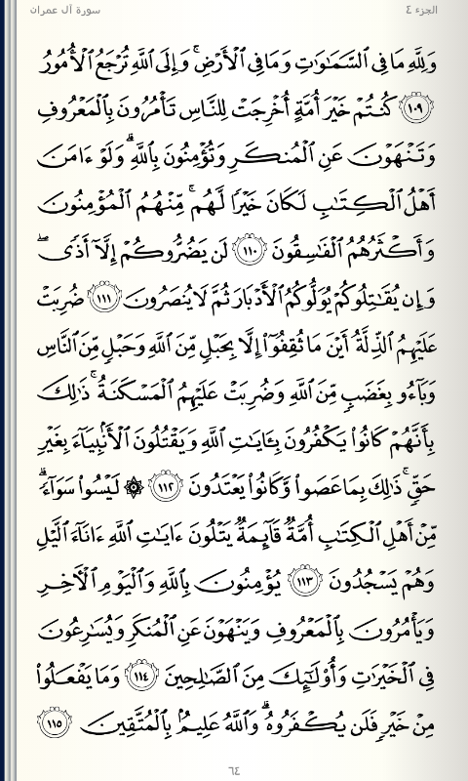
قياسات الصفحة:
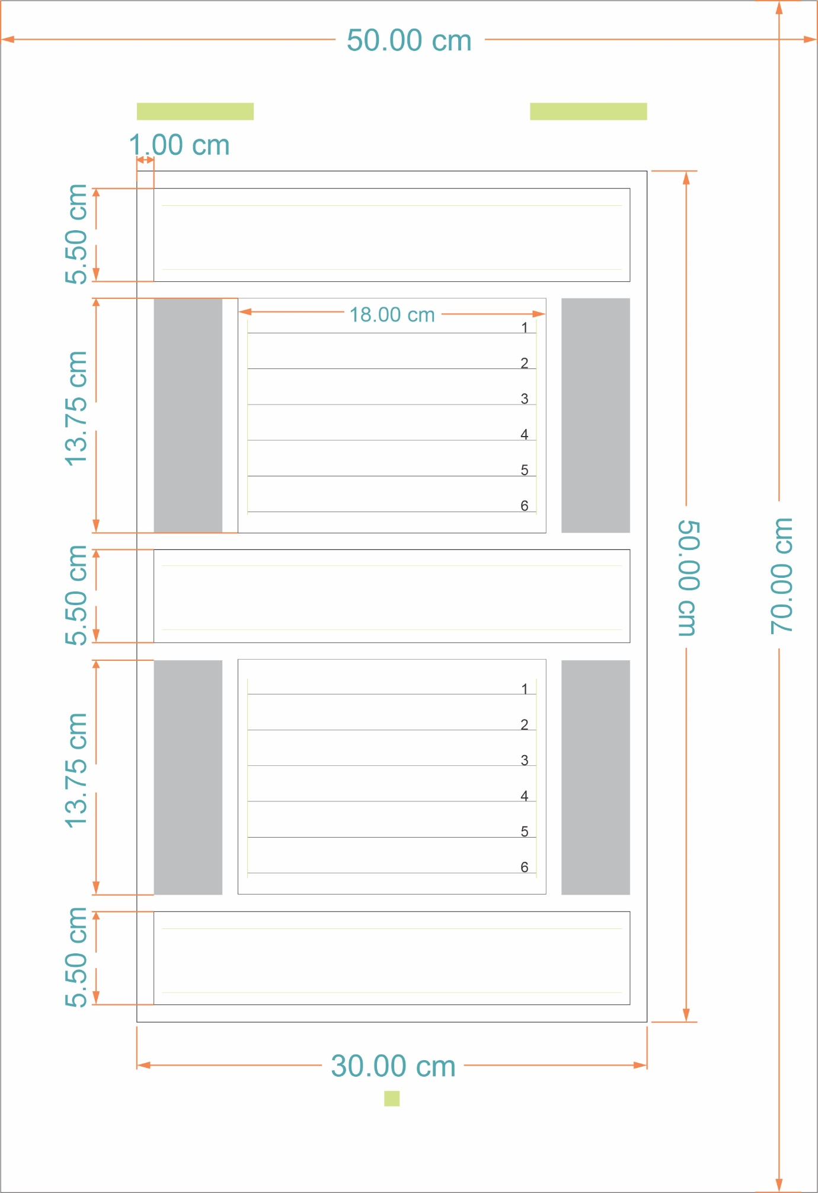

3- الديواني:
يُكتب على أسطر متتالية (طولاً أو عرضاً أو مائلاً) على ورق بقياس ( 60 × 40 ) سم، بقلم لا يتجاوز عرض سنِّه 2 مم، ويجوز دمج صدر البيت مع عجزه دون ترك فراغ بينهما.
نص خط الديواني:
الأبيات الآتية من قصيدة أحمد شوقي:

ريمٌ عَلى القاعِ

ريمٌ عَلى القاعِ بَينَ البانِ وَالعَلَمِ | أَحَلَّ سَفكَ دَمي في الأَشهُرِ الحُرُمِ
رَمى القَضاءُ بِعَينَي جُؤذَرٍ أَسَداً | يا ساكِنَ القاعِ أَدرِك ساكِنَ الأَجَمِ
لَمّا رَنا حَدَّثَتني النَفسُ قائِلَةً | يا وَيحَ جَنبِكَ بِالسَهمِ المُصيبِ رُمي
جَحَدتُها وَكَتَمتُ السَهمَ في كَبِدي | جُرحُ الأَحِبَّةِ عِندي غَيرُ ذي أَلَمِ
أَلقي رَجائي إِذا عَزَّ المُجيرُ عَلى | مُفَرِّجِ الكَرَبِ في الدارَينِ وَالغَمَمِ
صَلاحُ أَمرِكَ لِلأَخلاقِ مَرجِعُهُ | فَقَوِّمِ النَفسَ بِالأَخلاقِ تَستَقِمِ
وَالنَفسُ مِن خَيرِها في خَيرِ عافِيَةٍ | وَالنَفسُ مِن شَرِّها في مَرتَعٍ وَخِمِ
تَطغى إِذا مُكِّنَت مِن لَذَّةٍ وَهَوىً | طَغيَ الجِيادِ إِذا عَضَّت عَلى الشُكُمِ
لَزِمتُ بابَ أَميرِ الأَنبِياءِ وَمَن | يُمسِك بِمِفتاحِ بابِ اللَهِ يَغتَنِمِ
مُحَمَّدٌ صَفوَةُ الباري وَرَحمَتُهُ | وَبُغيَةُ اللَهِ مِن خَلقٍ وَمِن نَسَمِ

3- (الرقعة): يُكتب على أسطر متتالية (طولاً أو عرضاً) على ورق بقياس ( 70 × 50 ) سم، بقلم لا يتجاوز عرض سنِّه ( 2 ) ملم.
نص خط الرقعة:
عن أبي العباس عبدالله بن عباس رضي الله عنهما قال : كنت خلف النبي صلى الله عليه وسلم يومًا ، فقال: " يا غلام ، إنّي أُعلِّمك كلمات : احفظ الله يحفظك ، احفظ الله تجده تجاهك ، إذا سأَلت فاسأَل الله ، وإذا استعنت فاستعن بالله ، واعلم أن الأُمّة لو اجتمعت على أَن ينفعـوك بشيء ، لم ينفعوك إلا بشيء قد كتبه الله لك ، وإن اجتمعوا على أن يضرّوك بشيء ، لم يضرّوك إلا بشيء قد كتبه الله عليك، رُفعت الأقلام وجفَّت الصحف ".رواه الترمذي وقال: حديث حسن صحيح.

خامساً: التسجيل في المسابقة عبر الرابط الآتي:
https://forms.gle/rFYMi9LTizKQr4PV6

وتسلّم المشاركات باليد بدون إطار، مرفقة بسيرة ذاتية موجزة للمشارك تتضمن الاسم وتاريخ الميلاد والعنوان ورقم الهاتف ومكان العمل إلى العنوان الآتي:
مجمع اللغة العربية الأردني- عمان – شارع الملكة رانيا العبدالله – بجانب مسجد الجامعة الأردنية.

سادساً: البرنامج الزمني للمسابقة:
- آخر موعد للتسجيل وإرسال اللوحات المشاركة : 1 / 11 / 2023م

